МБУК «Кузнецовский Центр культурного и библиотечного обслуживания»

Утверждаю:
Директор МБУК»КЦКиБО»
__________ БогдановаС.В.

План работы
на 2022 г
КузнецовскийСДК

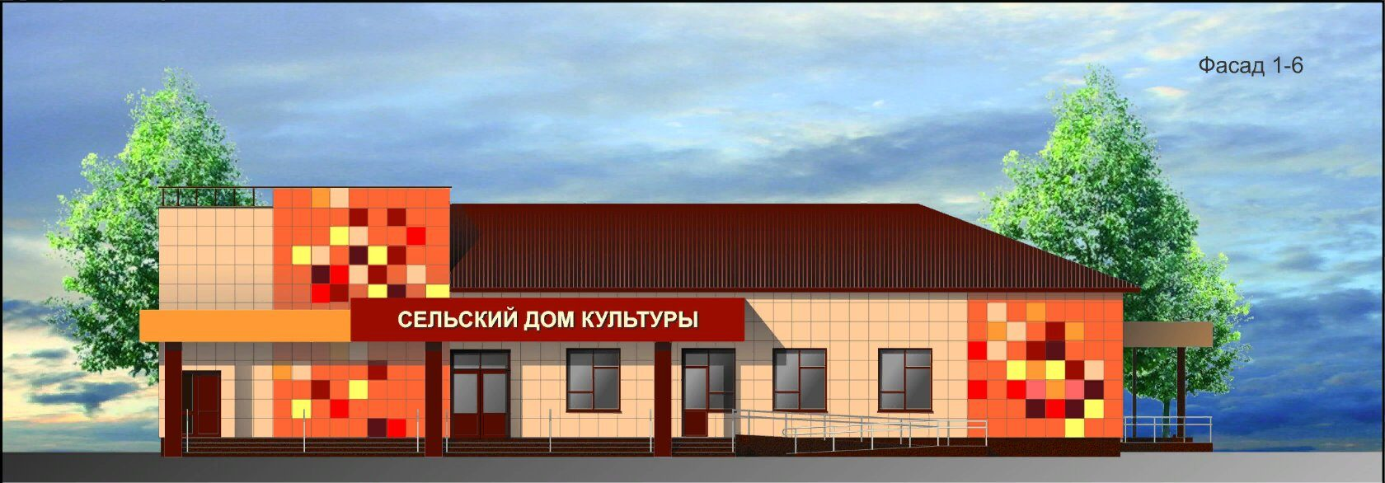

д.Кузнецово

Введение.
Кузнецовский Дом культуры осуществляет свою деятельность на основе конкретных запросов и потребностей населения, активно используя средства и формы организации досуга, расширяя спектр культурных услуг. Задача поддержать тех, для кого занятия всеми видами творчества становятся предпочтительным времяпрепровождением.
Цели и задачи работыДома культуры:
- Организация культурно-досуговой деятельности и приобщение жителей сельского поселения к творчеству, культурному развитию и самообразованию, любительскому искусству;
- Удовлетворение потребностей жителей в сохранении и развитии традиционного художественного творчества, любительского искусства, другой самодеятельной творческой инициативы и социально-культурной активности населения. Создание благоприятных условий для организации культурного досуга и отдыха жителей;
- Предоставление услуг социально-культурного, просветительского, оздоровительного, профилактического и развлекательного характера, доступных для широких слоев населения.
Для достижения поставленных целей Дом культуры осуществляет следующие виды деятельности:
- создание и организация работы кружков, клубов по интересам различной направленности;
- проведение, различных по форме и тематике, культурно-массовых мероприятий, праздников, представлений, конкурсов, концертов, выставок, вечеров отдыха, игровых развлекательных программ, молодёжных и детских дискотек и других форм показа результатов творческой деятельности клубных формирований;
- проведение мероприятий профилактической направленности, призывающие к здоровому образу жизни с трудными детьми и несовершеннолетними;
Организация культурно-досуговых, информационно-просветительских и других мероприятий для всех категорий населения обеспечивается своевременной информацией о проводимых мероприятиях, ценовой доступностью.
Одним из главных аспектов культурно-досуговой деятельности является изучение духовных запросов населения, работники учреждений культуры имеют точное представление об интересах людей разного возраста, социального положения, что дает возможность правильно составить перспективные планы работы на год.
Дом культуры ставит перед собой реальные цели по воспитанию у населения гражданского патриотизма, чему в большей степени способствует организация и проведение государственных праздников, которые включают в себя циклы разноплановых мероприятий для разновозрастной аудитории.
Для достижения поставленных целей и задач Дом культуры осуществляет культурно-досуговую деятельность с детьми и подростками, молодёжью, семьями, пожилыми людьми и людьми с ограниченными возможностями здоровья, гражданами разновозрастной целевой аудитории по направлениям:
- Традиционная народная культура.
- Патриотическое воспитание.
- Духовно-нравственное развитие.
- Здоровый образ жизни, профилактика безнадзорности и правонарушения.
- Развитие художественного творчества.
Категория обслуживаемого населения.

№ п/п | Категории населения | Деревни:Кузнецово,Ермаково  Мягково,Городок  Сарьянка,Чулино
1 | Общее количество жителей | 516
2 | Всего детей | 90
3 | Дети до 0 до 6 лет | 27
4 | Дети от 7 до 16 лет | 63
5 | Работающие | 237
7 | Пенсионеры | 164

1.РАБОТА С ДЕТЬМИ И ПОДРОСТКАМИ
Свободное время ребенка, является одним из важных средств формирования его личности. Оно непосредственно влияет и на его обучающие способности, производственно-трудовую сферу деятельности, ибо в условиях свободного времени наиболее благоприятно происходят рекреационно-восстановительные процессы, снимающие интенсивные физические и психические нагрузки. Использование свободного времени детьми является своеобразным индикатором ее культуры, круга духовных потребностей подрастающего поколения. Являясь частью свободного времени, досуг привлекает детей его нерегламентированностью и добровольностью выбора его различных форм, демократичностью, эмоциональной окрашенностью, возможностью сочетать в себе физическую и интеллектуальную деятельность, творческую и созерцательную, производственную и игровую. Практика детского досуга показывает, что наиболее привлекательными формами для детей являются музыка, танцы, игры, викторины, ток-шоу, КВН. Надо не только знать сегодняшние культурные запросы подрастающего поколения, предвидеть их изменение, но и уметь быстро реагировать на них, суметь предложить новые формы и виды досуговых занятий.
Работниками Дома культуры ведётся работа с детьми и подростками по направлениям:
- Традиционная народная культура
- Патриотическое воспитание
- Духовно-нравственное развитие
- Здоровый образ жизни и профилактика безнадзорности и правонарушения
- Развлекательные и игровые программы
- Развитие художественного творчества
№ | Планируемое мероприятие | Срок проведения
1 | Конкурсно-игровая программа «На пороге Рождество» | январь
2 | «Вновь на пороге Старый –Новый год» спортивно игровая программа | январь
3 | «День снятия блокады Ленинграда» | январь
4 | «Битва за Сталинград». Видео-урок. | февраль
5 | «Афганистан- боль души». Урок мужества | февраль
6 | Спортивная программа «Будем в армии служить , будем Родину любить» | февраль
7 | «Сила этикета!» Урок вежливости. | февраль
8 | Народное гуляние «Как на масляной неделе» | март
9 | Беседа «Масленица дорогая наша гостьюшка годовая» | март
10 | «Наш общий дом-Земля» инф.просв. час | март
11 | Акция «Добрые дела» | март
12 | «Мы любим мультики» Викторина | март
13 | Детский КВН» Апрельский юмор» | апрель
14 | «День птиц»
15 | «В космос всем открыта дверь- свои знания проверь!» Игровая программа.
16 | Конкурс рисунков «Светлая пасха»
17 | Спортивные развлечения «Космодром здоровья»
18 | Конкурс чтецов «Эхо Победы» | май
19 | Митинг-реквием «Не смолкнет слава тех великих лет»
20 | Концертная программа «А завтра была война»
21 | Тематическая беседа с приглашением мед.работника  «Твоё здоровье и ВИЧ»
22 | Познавательная беседа «Законопослушный гражданин»
23 | «В здоровом теле- здоровый дух» к всемирному дню отказа от курения.
24 | Праздничная концертная программа «Приключение в городе детства» | июнь
25 | Беседа о вредных привычках (пиво)
26 | «У нас одно отечество-Россия!»
27 | «Да, не прервется память наша»
28 | «Как хорошо на свете без войны» конкурс рисунков.
29 | Путешествие в страну безопасных дорог-
30 | «У воды без беды»- познавательная беседа | июль
31 | Поход на берег реки «В гостях у лета»
32 | Игровая программа «Летом время не теряй! Сил,здоровье набирай!» | август
33 | «чудеса из ничего»- поделки из подручного материала.
34 | «Победа в битве на Курской дуге» тематическая беседа
35 | «Медовый спас» игровая программа.
36 | «Флаг державы- символ славы» познавательная программа.
37 | День Российского кино. Просмотр фильма.
38 | «День знаний»- игровая программа. | сентябрь
39 | «День окончания второй мировой войны»
40 | «Трагедия Беслана в наших сердцах»-час памяти.
41 | Мастер класс «Русская народная игрушка»
42 | «Кладовая здоровья» Спортивный прваздник. | октябрь
43 | «В Единстве наша сила» | ноябрь
44 | «Путешествие в страну сказки»
45 | «веселая разминка» спортивная программа
46 | «Тебе одной…» Праздничный концерт
47 | Новогоднее представление | декабрь

2. РАБОТА С МОЛОДЁЖЬЮ

Формы проведения досуга молодежи в Доме культуры существенно отличаются от форм досуга других возрастных групп в силу присущих молодым духовных, физических, социальных потребностей, психологических особенностей. К таким особенностям можно отнести повышенную эмоциональность, динамичную смену настроений, зрительную и интеллектуальную восприимчивость. Молодых людей влечет все новое, неизвестное. К специфическим чертам молодости относится преобладание поисковой активности. Молодежь более склонна к игровой деятельности, дающей постоянный приток эмоций, новых ощущений.
К организации досуга молодежи необходимо подходить как к средству формирования всесторонне развитой личности. При выборе тех или иных форм досуговой деятельности необходимо учитывать их воспитательное значение, четко представлять, какие качества личности они помогут сформировать или закрепить в человеке. Упор на творческие виды досуговых занятий, на обеспечение прямого участия в них каждого молодого человека – вот путь формирования у юношей и девушек личностных качеств, способствующих содержательному и активному проведению досугового времени.
Работа с молодёжью в Доме культуры осуществляется по направлениям:
- Традиционная народная культура
- Патриотическое воспитание
- Духовно-нравственное развитие
- Здоровый образ жизни и профилактика правонарушения
- Развлекательные и игровые программы
- Развитие художественного творчества

№ | Планируемое мероприятие | Срок проведения
1 | «Вновь на пороге Старый Новый год!» | январь
2 | Беседа о вреде курения. | февраль
3 | Урок мужества «Афганистан- боль души»». | февраль
4 | Вечер любящих сердец»-вечер отдыха. | февраль
5 | «Всё для тебя!» Концерт. | март
6 | «Как на масляной неделе!». | март
7 | Турнир по бильярду | апрель
8 | Праздничная программа «Поющий май» | май
9 | Конкурс чтецов «Эхо Победы» | май
10 | «Когда умолкла музыка войны, то зазвучала музыка Победы!». Тематическая программа. | май
11 | «Законопослушный гражданин» | май
12 | «Здоровый дух в здоровом теле» | май
13 | Беседа о вредных привычках. | июнь
14 | «Мирно страна проснулась…» | июнь
15 | «Вечер молодых сердец». Развлекательная программа ко Дню молодежи. | июнь
16 | «Ромашковый вечер!»- Концерт ко Дню семьи, любви и верности. | июль
17 | «На волнах радио FM»- Вечер-беседа. | июль
18 | «Забавный десант»-игровая программа | август
19 | «Терроризму-нет!» Информчас. | сентябрь
20 | Поздравление «Моя первая учительница» | октябрь
21 | «Кладовая здоровья»-спортивная программа | октябрь
22 | «Светлое имя-мама!» Концерт. | ноябрь
23 | Акция «Красная ленточка» | декабрь
24 | Акция «Нет коррупции!» | декабрь
25 | Новогоднее представление | декабрь
26 | Клуб любителей шашек, бильярда, шахмат и тенниса | весь период
27 | Дискотеки и вечера отдыха. | весь период

3. РАБОТА С СЕМЬЯМИ
Главное богатство нашего села – семьи, живущие в нем.
Семейные мероприятия нацелены на укрепление института молодой семьи и престижа семейной жизни; на повышение роли семьи в жизни общества; пропаганду здорового образа жизни, популяризацию форм семейного досуга.

№ | Планируемое мероприятие | Срок проведения
1 | Семейный вечер «Папа и я». | февраль
2 | Семейный огонёк «Её величество Женщина», посвящённый Международному женскому Дню | март
3 | Вечер отдыха «Близкие люди – ближе не будет». Международный день семьи | май
4 | День семьи, любви и верности. Вечер отдыха «Великое чудо-семья!» | июль
5 | «Ромашковый вечер» Концерт | июль
6 | Мир семейных увлечений «От скуки на все руки» | октябрь
7 | Благотворительная ёлка для многодетных семей | декабрь

4.РАБОТА С ПОЖИЛЫМИ ЛЮДЬМИ И ЛЮДЬМИ С ОГРАНИЧЕННЫМИ ВОЗМОЖНОСТЯМИ ЗДОРОВЬЯ.
В современном мире степень включенности человека в культурный процесс определяет качество его жизни, его удовлетворенность, социальный статус.
Для таких групп населения как инвалиды, пенсионерысоцио-культурная деятельность существенно ограничена. Это называется «социальной недостаточностью», под которой подразумевается нарушение у человека свойственной ему привычной жизнедеятельности. Оказываются утраченными привычные контакты со средой обитания, а вместе с ними – жизненные функции и социальные роли.
Социально-культурная деятельность во всем ее многообразии занимает приоритетное место в процессе реабилитации социально уязвимых групп населения. Это позволяет рассматривать социально-культурную реабилитацию как комплекс мер, имеющий цель помочь достигнуть данной категории людей оптимальной степени участия в социальных взаимосвязях, удовлетворить культурно-досуговые потребности, что обеспечит им возможность наиболее полной интеграции в окружающую среду.
Компонентами социокультурной реабилитации являются: информационно-познавательная, просветительская деятельность, способствующая приобретению знаний об окружающем мире; досуговая деятельность, поддерживающая коммуникативные навыки людей; творческая деятельность, являющаяся важнейшей в процессе самореализации личности.
Важность культурно-досуговой реабилитации для данной категории населения исключительна. Именно она является практическим решением множества проблем, связанных с отчуждением части населения от культурных и духовных благ, созданием полноценной среды для самореализации и самоутверждения.

№ | Планируемое мероприятие | Срок проведения
1 | «Крещенские забавы»-концертная программа из с. Таборы  Вечер отдыха, чаепитие | январь
2 | Познавательная программа «Мы здоровье сбережем» | февраль
3 | «Масленица» Участие в конкурсах | март
4 | Пасхальный вечер отдыха | апрель
5 | «Песни военных лет»- посиделки. | май
6 |  | июнь
7 | «Песни наших бабушек» к году народного искусства | июль
8 | «Медовый спас»,Яблочный спас –игровая программа чаепитие. | август  август
9 | «Здоров без лекарств» | сентябрь
10 | Конкурс «Русская народная песня» | сентябрь
11 | Поход «Нам года не беда» | сентябрь
12 | Конкурс «Урожайная корзинка» | сентябрь
13 | «Благословляем Вашу седину!» Концерт | октябрь
14 | «От всей души!»- огонёк для пожилых людей. | октябрь
15 | «А годы летят!»- Музыкальная гостиная. | октябрь
16 | Поход «Случай в зимнем лесу» | ноябрь
17 | «Прикоснись ко мне добротой!» Концерт в Центре СОН ко Дню инвалида. | декабрь
18 | Вечер отдыха «На пороге Новый год» | декабрь

5.РАЗВИТИЕ ХУДОЖЕСТВЕННОГО ТВОРЧЕСТВА
Сохранение нематериального культурного наследия, развитие и поддержка уникальной системы народного творчества, оказание творческой и методической помощи коллективам художественной самодеятельности по-прежнему остается одной из главных задач в МБУК
Благодаря самодеятельному художественному творчеству сохраняются культурное наследие, художественный опыт народа, накопленный столетиями. Сегодня нельзя забывать и о том, что именно народное творчество явилось исторической основой всей мировой художественной культуры.

№  п/п | Наименование мероприятия | Сроки проведения
1 | Конкурсы, концерты солистов эстрадного пения. | весь период
2 | Участие коллективов художественной самодеятельности в районных конкурсах. | весь период
3 | Концерты вокальной группы «Любушка» | весь период
4 | Выездные концерты в населенные пункты Кузнецовского и Таборинского сельского поселения
5 | Концертная программа, посвященная международному Женскому Дню | март
6 | Концерт, посвящённый Дню Победы | май
7 | Концерт, посвящённый Дню России | июнь
8 | Концерт, посвящённый празднованию Дня села | август
9 | Концертная программа ко Дню пожилого человека «В золоте листвы» | октябрь
10 | Праздничный концерт, посвященный Дню народного единства | ноябрь
11 | Концерт, посвященный празднованию Дня Матери «Тебе одной… !» | ноябрь
12 | Концертная программа ко Дню инвалида. «Прикоснись ко мне добротой!» в ЦСОН д Кузнецово | декабрь

6.ИНФОРМАЦИОННО-МЕТОДИЧЕСКАЯ ДЕЯТЕЛЬНОСТЬ.
Ни одна область человеческой деятельности, как известно, не может эффективно развиваться без информационно-методического обеспечения. Не является исключением и социально-культурная деятельность. Проблема информационно-методического обеспечения сама по себе одна из наиболее сложных в системе социально-культурной деятельности, так как от ее решения зависит качество и эффективность деятельности социокультурных учреждений.

№  п/п | Наименование мероприятия | Сроки проведения
1 | Сбор, обработка, учёт и хранение сценарного материала | Весь период
2 | Изучение культурно-досуговых запросов населения и уровня удовлетворённости | Весь период
3 | Оформление тематических папок, альбомов | Весь период
4 | Создание картотеки игр | Весь период
5 | Изготовление афиш, буклетов, пригласительных билетов | Весь период
6 | Разработка методических, репертуарных, информационно-аналитических, рекламных и других материалов по различным аспектам народного творчества и культурно-досуговой деятельности в Доме культуры | Весь период
7 | Освоение новых форм методической деятельности | Весь период

7.СВЯЗИ С ОБЩЕСТВЕННОСТЬЮ
№  п/п | Наименование мероприятия | Сроки проведения
1 | Реклама и освещение мероприятий в соцсетях | Весь период
2 | Освещение информации о культурно-досуговой деятельности ДК в районной газете | Весь период
3 | Анкетирование населения с целью выявления потребностей | Весь период
4 | Размещение материалов на сайте МБУК | Весь период

Планируемые мероприятия
Кузнецовского Дома культуры на 2022 год.

№ | Наименование мероприятия | Дата проведения | Категория посещаемых | Ответственные
Художественный руководитель
Фирулева С.Н.
КульторганизаторЧернова О.Н.
1 | Конкурсно-игровая программа «Веселое Рождество» | 06.01.22 | 5+
2 | «Вновь на пороге Старый-Новый год» игровая программа. Беседа. | январь | 7++
3 | «Крещенские забавы» Концертная программа. с.Таборы |  | 55+
4 | День снятия блокады Ленинграда. Просмотр фильма. |  | 7+
5 | Игровая программа «Зимушка-зима» |  | 7+
6 | «Был тот февраль,прологом мая»-беседа.
7 | Битва за Сталинград»-видео-урок | 02.02.22г | 7+
8 | «Моя жизнь в моих руках». Беседа о вреде курения. |  | 14+
9 | «День памяти юного героя антифашиста.» | 08.02.22г | 7+
10 | «Терроризм-угроза обществу» оформление стендов. | январь-февраль | 7+
11 | «Ах, сколько песен о любви!»- концертно- развлекательная программа. | 14.02.22г
12 | «Эхо Афганской войны»- урок мужества. | 15.02.22г | 14+
13 | Мастер-класс изготовление открытки «Подарок папе» |  | 7+
14 | «Будем в армии служить, будем Родину любить!»-спортивное мероприятие. |  | 4+
15 | Познавательная программа «Мы здоровье сбережем» |  | 55+
16 | Народное гуляние «Как на масленой неделе» (28.02-06.03) | март | 7+
17 | «Масленица дорогая наша гостьюшка годовая!»_беседа с детьми о народном празднике. |  | 7+
18 | Мастер-класс «Цветы для мамы» изготовление поделок. |  | 7+
19 | «Мы любим мультики» -викторина |  | 4+
20 | Праздничная концертная программа «Музыка весны!» | март | 7+
21 | «Наш общий дом _Земля!»- Информ.час | 22.03 | 7+
22 | Акция «Добрые дела» проводимая в рамках «Дня добрых дел» |  | 7+
23 | Детский КВН апрельский юмор | апрель | 7+
24 | Музыкально-спортивное развлечение  1 апреля-«День птиц» |  | 7+
25 | «В космос всем открыта дверь_свои знания проверь»- игровая программа. |  | 7+
26 | Конкурс рисунков «Светлая Пасха» |  | 7+
 | Пасхальный вечер отдыха |  | 55+
27 | День победы русских воинов князя Александра Невского в Ледовом побоище .Просмотр фильма. | 18.04.22 | 7+
28 | Спортивное развлечение «Космодром здоровья» |  | 4+
29 | Пасхальный вечер отдыха | 24.04.22г | 18+
30 | Праздничная программа «Поющий май» | май | 7+
31 | Митинг –реквием «Не смолкнет слава тех военных лет» к 77 летию Победы.
32 | Концертная программа «А завтра была война…»
33 | Конкурс чтецов «Эхо Победы» | апрель-май | 7+
34 | Тематическая беседа с приглашением медработника «Твоё здоровье и ВИЧ. | 13.05 | 14+
35 | Познавательная беседа «Законопослушный гражданин» |  | 7+
36 | Познавательная беседа «Путешествие в страну безопасных дорог» |  | 4+
37 | «Здоровый дух в здоровом теле»- мероприятие к всемирному дню отказа от курения. |  | 7+
38 | «Песни военных лет» вечер песни фронтовой |  | 55+
39 | Празднично-концертная программа «Приключение в городе детства» | июнь | 7+
40 | Беседа о вредных привычках (пиво) |  | 7+
41 | День России. Конкурс песен и стихов «У нас одно отечество-Россия!» |  | 7+
42 | Митинг «Да, не прервется память наша» | 22.06.22 | 7+
43 | Конкурс рисунков «Как хорошо на свете без войны» |  | 7+
44 | «Лето, лето-красота!» игровая программа |  | 4+
45 | Русские народные игры. Познавательно-игровая программа |  | 14+
46 | Международный день борьбы с наркоманией. Акция | 26.06.22г
47 | Познавательная беседа «У воды без беды» | июль | 7+
48 | «Песни наших бабушек» к году народного искусства. |  | 55+
49 | Мастер –класс «Роспись деревянной ложки» |  | 7+
50 | Спортивные развлечения «День семьи, любви и верности» |  | 18+
51 | «День победы в Полтавском сражении» Просмотр фильма. День воинской славы России. | 10.07.22г | 7+
52 | Беседа «Почему горят леса?» |  | 4+
53 | Поход на берег реки «В гостях у лета» |  | 7+
54 | Игровая программа «Летом время не теряй, сил, здоровья набирай!» | август
55 | День села | ?
56 | Мастер-класс Поделки из подручного материала. «Чудеса из ничего» |  | 7+
57 | Медовый спас.Беседа. Чаепитие | 14.08.22г | 55+
58 | «Флаг державы- символ славы!» - познавательная программа | 22.08.22г | 7+
59 | День Российского кино. Просмотр фильма. | 27.08.22г | 7+
60 | «День знаний»- игровая программа | сентябрь | 7+
61 | «Трагедия Беслана в наших сердцах» Час памяти. | 03.09.22г | 7+
62 | «Русская народная игрушка»- познавательное мероприятие о игрушках наших бабушек и дедушек |  | +
63 | Конкурс «Русская народная песня» |  | 55+
64 | Обмен опытом-«Здоровье без лекарства». Посиделки |  | 55+
65 | «Русская народная игрушка»- Мастер класс. (Матрешка-раскраска) |  | 4+
66 | Поход «Нам года не беда». Конкурс «Урожайная корзинка» |  | 55+
67 | Концертная программа «В золоте листвы» | октябрь
68 | Поздравление «Учитель мой любимый». |  | 7+
71 | «Кладовая здоровья» Спортивная программа |  | 14+
72 | «В единстве наша сила» Информчас. | ноябрь | 7+
73 | «Путешествие в страну сказки»-квест-игра. |  | 7+
74 | «Веселая разминка» спортивная программа. |  | 7+
75 | Праздничная концертная программа «Тебе одной…» |  | 7+
76 | «Лечебный чай» Беседа. Чаепитие. |  | 55+
77 | «Прикоснись ко мне добротой!» Концерт в центре СОН ко Дню инвалида | декабрь | 55+
78 | Акция «Красная ленточка» |  | 18+
79 | «Имя его неизвестно подвиг его бессмертен». Митинг у обелиска. |  | 7+
80 | «Славным сынам Отечества- посвящается…»  Просмотр фильма. |  | 7+
81 | Акция «Нет коррупции!» |  | 14+
82 | День Конституции. Конкурс рисунков. |  | 7+
83 | «Случай в зимнем лесу» Поход. |  | 55+
84 | «Мастерская Деда Мороза»  Мастер-классы | декабрь | 7+
85 | «В волшебном лесу». Новогоднее представление |  | 18+
86 | «На пороге Новый год» Вечер отдыха |  | 55+

Детская вокальная группа
« Звёздочки»
Детская вокальная группа «Звёздочки» основана с 2005 года.

Цель: Прививать детям любовь к пению.

Задачи:
- Формировать у детей певческие умения и навыки, способствующие выразительному пению.
- Развивать музыкальный слух, приучая различать правильное и неправильное пение, высоту звуков, их длительность, направление движения мелодии.
- Развивать детский голос, формируя естественное звучание, укрепляя и расширяя певческий диапазон
- Помогать проявлению артистических и творческих способностей при исполнении песен.
- Формировать коммуникативные качества личности.
Аудитория: Дети -7-13лет.
Количество участников- 5 человек.

Репетиция: среда-пятница продолжительность 30мин
с15.00-15.30ч

Руководитель группы: Фирулева Светлана Николаевна

Вокальная группа «Любушка»

Основана в 1991 году
Руководители: Фирулева С.Н.
Цель: Привлечение населения к активному участию в культурной жизни деревни.
Аудитория-женщины 18+
Количество участников-10

Репетиция: пятница- воскресенье продолжительность 2 час
с19.00-21.00ч

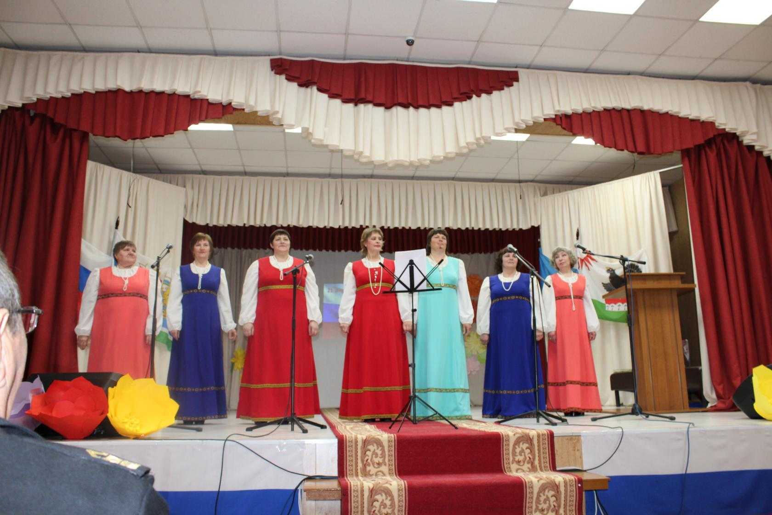
Детский клуб
«Буратино»
Основан в 1992г.
Цель: Развивать умения и навыки в свободном экспериментировании с материалами (листья, крупа, пластик, бисер и т.д.), рисование, лепка, конструирование
Задачи:
- Вызвать у детей интерес к творческой деятельности.
- Помочь детям почувствовать свойства изобразительных материалов,
способы использования и их выразительные возможности
при создании творческих работ.
- Развивать чувство композиции, световосприятие и зрительно-двигательную координацию.
- Развивать творческое мышление.
- Формировать практические навыки работы
с подсобными материалами.

Аудитория: Дети -6+

Кружок 1 раз в неделю(суббота), продолжительность 1 час.

Количество участников – 18 человек.
с 14.00ч. – 15.00ч.
творческий сезон сентябрь – май

Руководитель кружка : Чернова Ольга Николаевна

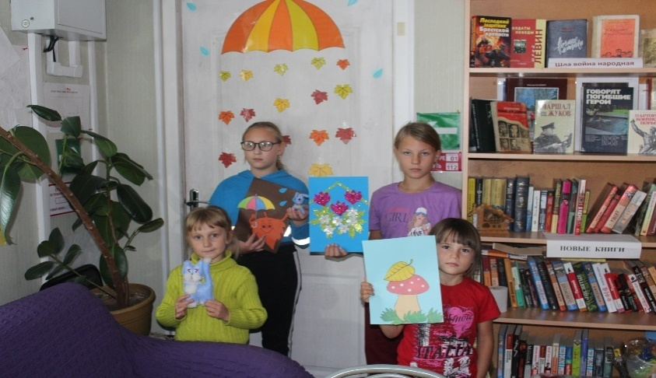

Детский клуб «Хозяюшка»
Основан в 1992 году.
Руководители: Чернова О.Н. Фирулева С.Н.
Цели:
Сплачивать детей, учить их общению, взаимопониманию, взаимопомощи, развивать творчество, фантазию, воображение детей. Помогать детям раскрывать свои таланты.
Задачи: Развивать в детях творческое начало через викторины и конкурсы.
Аудитория - дети 6+
Количество участников-24 человек
Участники:
Маркелова Р.Дроздов Л.Суруда И. Леонтьев С. Рябцев И Храмцов В. Маркелова М. Храмцов И .Евпак З. Кобякова Артеменок У. Кобякова А. Емелькин Г. Рябцева А.Емелькина П. Мягкова Т.ЛеонтьеваД. Богданов ПДроздова К. Каспуров А.Дроздова В. Суруда В.
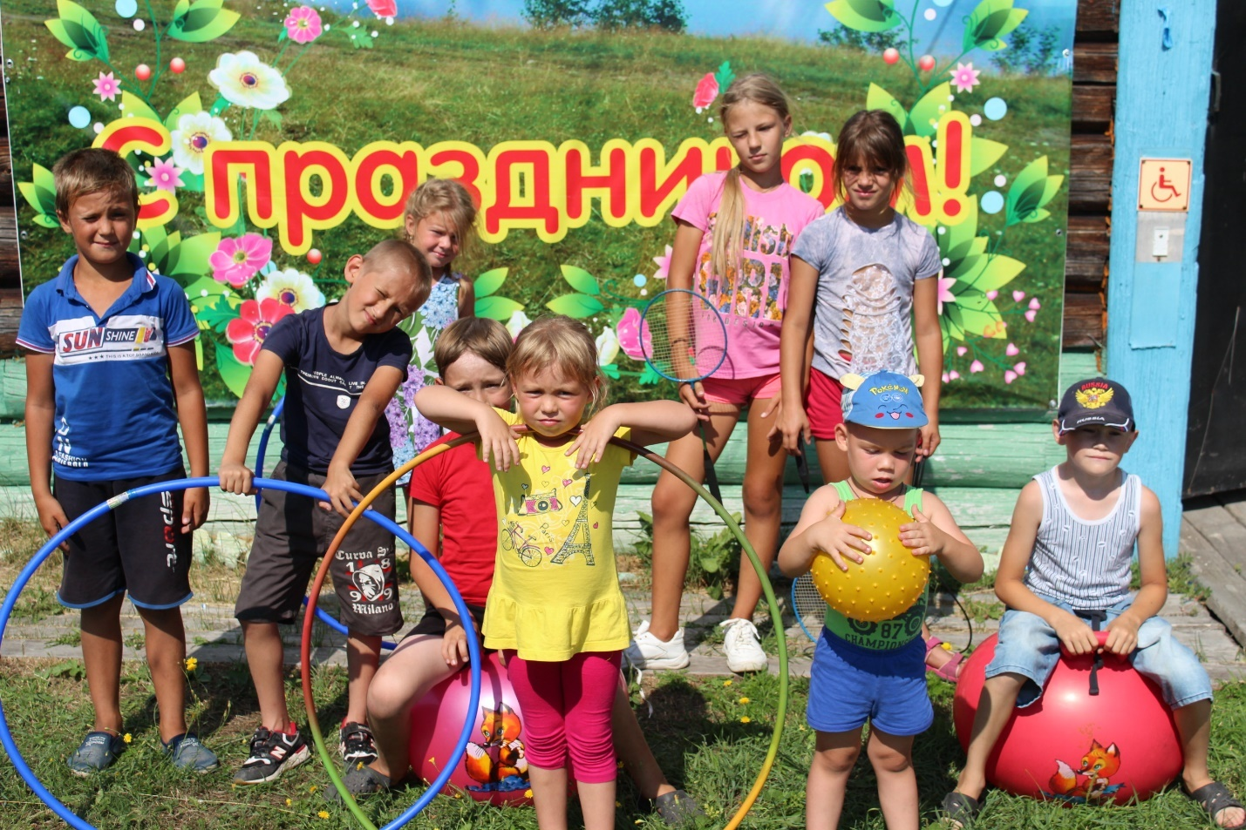
Клуб «Здоровье»
Основан в 2005 году
Руководители: Фирулева С.Н. Чернова О.Н.
Лыжи, скандинавская ходьба, тренажер, шашки, теннис, бильярд, дартс
Цель: объединить людей неравнодушных к своему здоровью, для которых возраст не является препятствием к активному и позитивному восприятию жизни.
Задачи:пропаганда здорового образа жизни. оздоровление организма средствами физической культуры и спорта. Сохранение здоровья без применения лекарства.
Аудитория - женщины 18+Количество участников-16 человек
Участники:
Фирулева С.Н. Мягкова Е.А Васкицова Н. Кокшарова Г.А.
Ланец Л.К. Храмцова Р.Г .Шуклина Л.Н. Чернова Л.И
Охотникова М.А. Леонтьева Е.М. Богданова С.В. Храмцова А.А.
Попова Т.В Суруда Т.Н. Мягкова С.В. Чернова О.Н.
каждое воскресенье с12.00ч

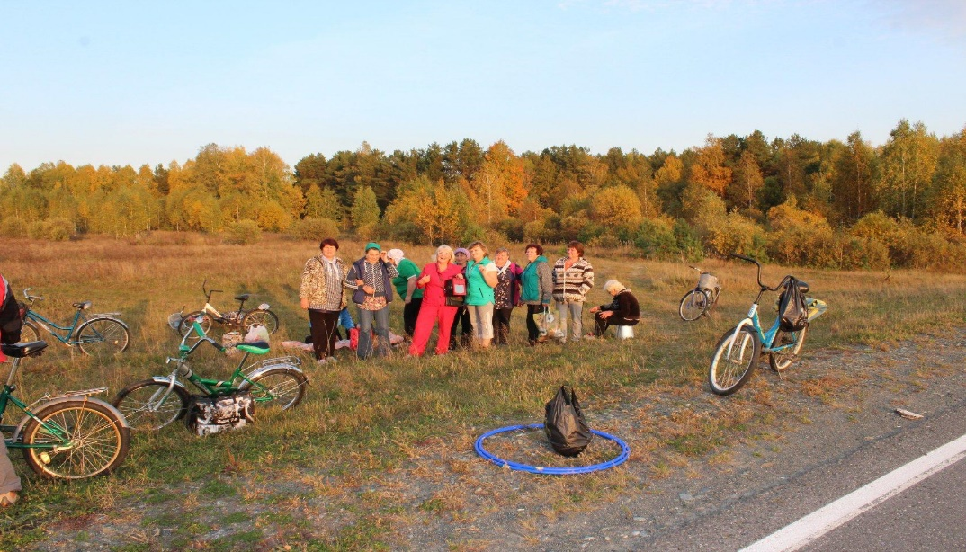

Информация
Указ губернатора Свердловской области от 28.08.2020
Так же напоминаем что в Свердловской области с 14 марта 2020 года открыта и работает «горячая линия» по вопросам коронавирусной инфекции: (343) 312-08-81 или 112.
Также работает телефон Единого консультационного центра Управления Роспотребнадзора по Свердловской области: 8 800 555 49 43.
ПРОФИЛАКТИКА КОРОНАВИРУСНОЙ ИНФЕКЦИИ
Единая горячая линия: 8-800-2000-112 (112)
Единый консультационный центр Роспотребнадзора 8-800-555-49-43
Горячая линия министерства здравоохранения Свердловской области
8-800-1000-153
САМЫЕ ЧАСТО ЗАДАВАЕМЫЕ ВОПРОСЫ О ПРОФИЛАКТИКЕ КОРОНАВИРУСНОЙ ИНФЕКЦИИ
https://www.rospotrebnadzor.ru/about/info/news/news_d..

ПРАВИЛА ПРОФИЛАКТИКИ КОРОНАВИРУСНОЙ ИНФЕКЦИИ
https://rospotrebnadzor.ru/region/korono_virus/koron_..
Узнай больше про коронавирус (видео)
https://стопкоронавирус.рф/#video

Сайты с официальной информацией о коронавирусе в России
https://стопкоронавирус.рф
https://www.rospotrebnadzor.ru/region/korono_virus/pu..
https://www.rosminzdrav.ru/ministry/covid19
Актуальная информация о ситуации с коронавирусной инфекцией на территории региона, ежедневные оперативные сводки размещаются на информационном портале Свердловской области

